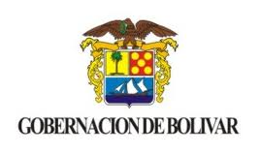
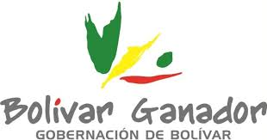


Cartagena de Indias 18 de Noviembre de 2013

C O M U N I C A D O

Se informa a todos los interesados que la convocatoria para la recepción de hojas de vida, que tiene por objeto escoger promotores psicosociales en el marco del Programa de Atención Psicosocial y Atención Integral a Victimas se cerrara el día 22 de noviembre a las 12: 00 m
A todos los interesados enviar sus hojas de vida al correo:
dmhp03@hotmail.com

Atte.
Dora Margarita Hernández P
Psicóloga
Ref. Resolución 4446
Ministerio de Salud Y Protección Social

